DOM ZA STARIJE OSOBE GLINA

Trg hrvatskih branitelja 2, Glina

KLASA:406-09/23-01/01

URBROJ:2176-143-23-41

Glina, 04. travnja 2023.

Na temelju Odluke o prodaji vozila u vlasništvu Doma za starije osobe Glina, KLASA: 003-08/23-01/01, URBROJ: 2176-143-19-5 i Odluke o imenovanju povjerenstva za prodaju vozila, KLASA: 003-08/23-01/01, URBROJ: 2176-143-23-23 po povjerenstvu za prodaju vozila u vlasništvu Doma za starije osobe Glina (u daljnjem tekstu Dom Glina), raspisuje se

JAVNI POZIV

za prodaju vozila u vlasništvu Doma za starije osobe Glina

1. PREDMET PRODAJE

Osobni automobil: Toyota Auris 1.6 benzin

Snaga motora: 91 kW

Broj šasije: SB1KV56E90F001952

Godina proizvodnje: 2007.

Boja: siva s efektom

Prijeđeni kilometri: 320.000 km

Broj vrata: 5

Mjenjač: DSG

Stanje: Ispravan, registriran do 21.10.2023.

1. POČETNA CIJENA

Početna cijena iznosi: 3.000,00 EUR

Jamčevina za ozbiljnost ponude iznosi: 100 EUR

1. KRITERIJ ZA IZBOR NAJPOVOLJNIJEG PONUDITELJA

Najviša ponuđena cijena za motorno vozilo.

1. ROK ZA PODNOŠENJE PONUDE

Rok za podnošenje ponude je **24.04.2023. do 14:00 sati**.

1. UVJETI NADMETANJA I PRODAJE

Pravo sudjelovanja u nadmetanju imaju sve pravne i fizičke osobe. Vozilo se prodaje prema načelu „**viđeno-kupljeno**“ pa su isključeni svi naknadni prigovori.

Ponude za kupnju vozila se dostavljaju u zatvorenoj omotnici s naznakom „**PONUDA ZA KUPNJU MOTORNOG VOZILA- ne otvaraj“** na sljedeću adresu: **Dom za starije osobe Glina**, **Trg hrvatskih branitelja 2, 44 400 Glina** i obvezno sadržavaju:

* Pisanu ponudu te iznos u eurima koji ponuditelj nudi kao kupoprodajnu cijenu
* Dokaz o uplati jamčevine (nalog za plaćanje)
* Broj tekućeg ili žiro računa za povrat jamčevine ponuditeljima čije ponude ne budu odabrane
* Podatak o osobnom identifikacijskom broju (OIB) te osobnu iskaznicu podnositelja (preslika)
* Dokaz o registraciji pravne osobe (ako je podnositelj pravna osoba), ne stariji od 6 mjeseci (preslika)

Ponuditelj koji se natječe za kupnju motornog vozila iz ovog Javnog poziva, dužan je za sudjelovanje u istom uplatiti u korist Doma Glina jamčevinu za ozbiljnost ponude, a koja je navedena u točki II. ovog Poziva. Jamčevina se uplaćuje na žiro račun Doma Glina, IBAN: **HR7623400091110851106,** uz opis plaćanja: **Jamčevina za vozilo**, model: **HR00**, poziv na broj: **OIB ponuditelja**

Nepotpune i nepravodobne ponude neće se razmatrati.

Svaka dospjela ponuda, a koja se odnosi na kupnju motornog vozila iz ovog Javnog poziva, smatrati će se valjanom ukoliko sadrži sve tražene podatke i potrebnu dokumentaciju te ukoliko je pravodobno dostavljena. Nerazumljive, neodređene, nepotpune, nepravovremene te ponude u kojima je iznos ponuđene kupoprodajne cijene niži od određenog u početnoj cijeni, smatrati će se nevaljanima.

1. ODABIR NAJPOVOLJNIJEG PONUDITELJA

Najpovoljnijom ponudom smatrati će se ponuda s najvišom ponuđenom kupoprodajnom cijenom. Ukoliko dva ili više ponuditelja ponude isti najviši iznos kupoprodajne cijene daljnji postupak će se provesti provođenjem postupka javnog nadmetanja te će o mjestu, danu i satu održavanja postupka javnog nadmetanja biti posebno obaviješteni pisanim putem. Nakon okončanja postupka, Povjerenstvo će sastaviti zapisnik te će donijeti prijedlog najpovoljnije ponude za kupnju motornog vozila. Konačnu odluku o odabiru najpovoljnije ponude za kupnju motornog vozila donijeti će ravnateljica Doma Glina, a ista će biti objavljena na web stranici Doma Glina.

Ponuditeljima koji su sudjelovali u ovom Javnom pozivu, a koji nisu izabrani kao najpovoljniji, vraća se iznos uplaćene jamčevine u roku od 5 (pet) dana od dana donošenja odluke o odabiru najpovoljnije ponude za kupnju motornog vozila. Ponuditelju koji je izabran kao najpovoljniji, uplaćena jamčevina će se uračunati u kupoprodajnu cijenu.

1. OBVEZE KUPCA

Ponuditelj koji je dostavio najpovoljniju ponudu za kupnju motornog vozila iz ovog Javnog poziva, a koji je prije sklapanja kupoprodajnog ugovora odustao od kupnje, gubi pravo na povrat uplaćene jamčevine. U tom slučaju ravnateljica Doma će posebnom odlukom poništiti izbor takvog ponuditelja kao najpovoljnijeg te odrediti eventualno ponovno izlaganje predmetnog vozila na prodaju.

Ponuditelj koji bude odlukom ravnateljice odabran kao najpovoljniji, u roku od 5 (dana) dana od dana donošenje spomenute odluke bit će pozvan da zaključi kupoprodajni ugovor s Domom za starije osobe Glina. Ukoliko uredno pozvani najpovoljniji ponuditelj bez obrazloženja ili opravdanja ne pristupi potpisivanju kupoprodajnog ugovora u roku koji mu je određen u pozivu, smatrati će se da je odustao od kupnje vozila i slijedom toga gubi pravo na povrat uplaćenog iznosa jamčevine. U tom slučaju ravnateljica Doma će posebnom odlukom poništiti izbor takvog ponuditelja kao najpovoljnijeg te odrediti eventualno ponovno izlaganje predmetnog vozila na prodaju.

Rok za plaćanje kupoprodajne cijene vozila je 5 (pet) dana od dana sklapanja kupoprodajnog ugovora. Ukoliko odabrani ponuditelj ne plati kupoprodajnu cijenu u roku smatrati će se da je odustao od kupnje vozila i slijedom toga gubi pravo na povrat uplaćenog iznosa jamčevine.

Primopredaja vozila je odmah po primitku potvrde o uplaćenoj cijelokupnoj kupoprodajnoj cijeni. Sve troškove prijepisa i registracije vozila snosi kupac.

1. OSTALE ODREDBE

Motorno vozilo koje je predmet ovog javnog poziva može se pogledati uz prethodnu najavu na mobitel 099/459-7543.

Ravnateljica Doma zadržava pravo poništavanja ovog Javnog poziva u cijelosti ili djelomično, u svakoj fazi postupka, bez davanja posebnog obrazloženja. Za ostale upite vezane uz provođenje ovog pozive, zainteresirani se mogu javiti na mobitel 099/459-7543.

Povjerenstvo za prodaju vozila

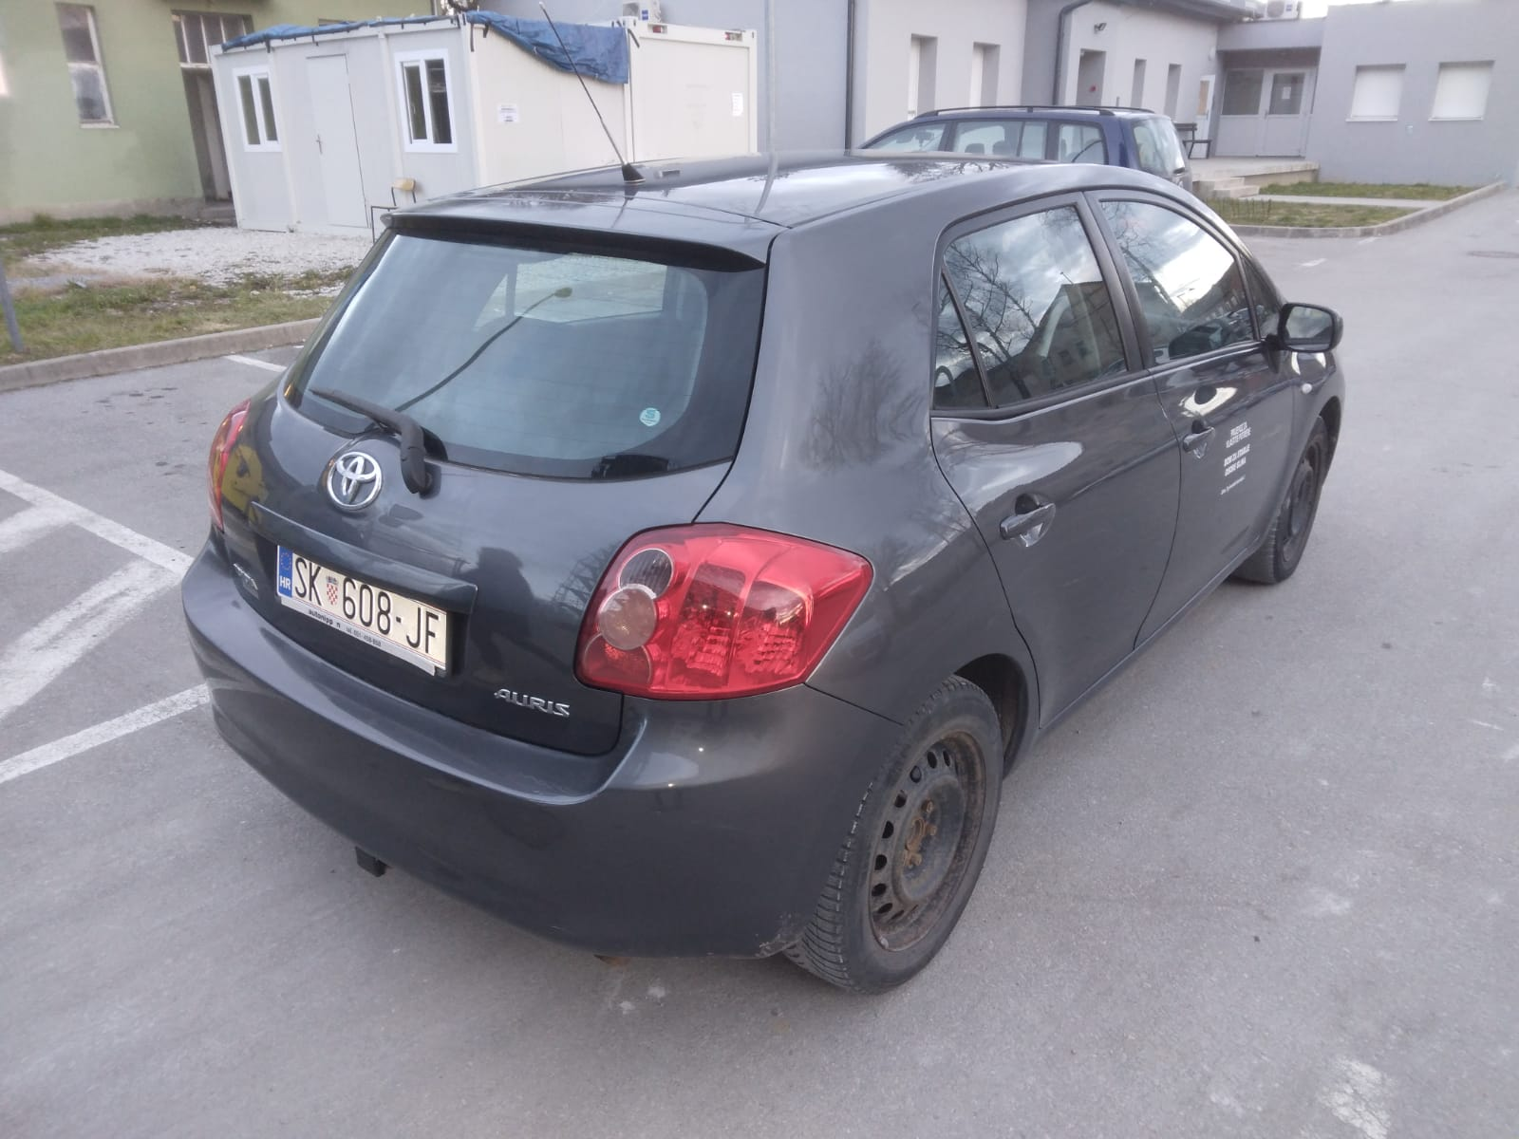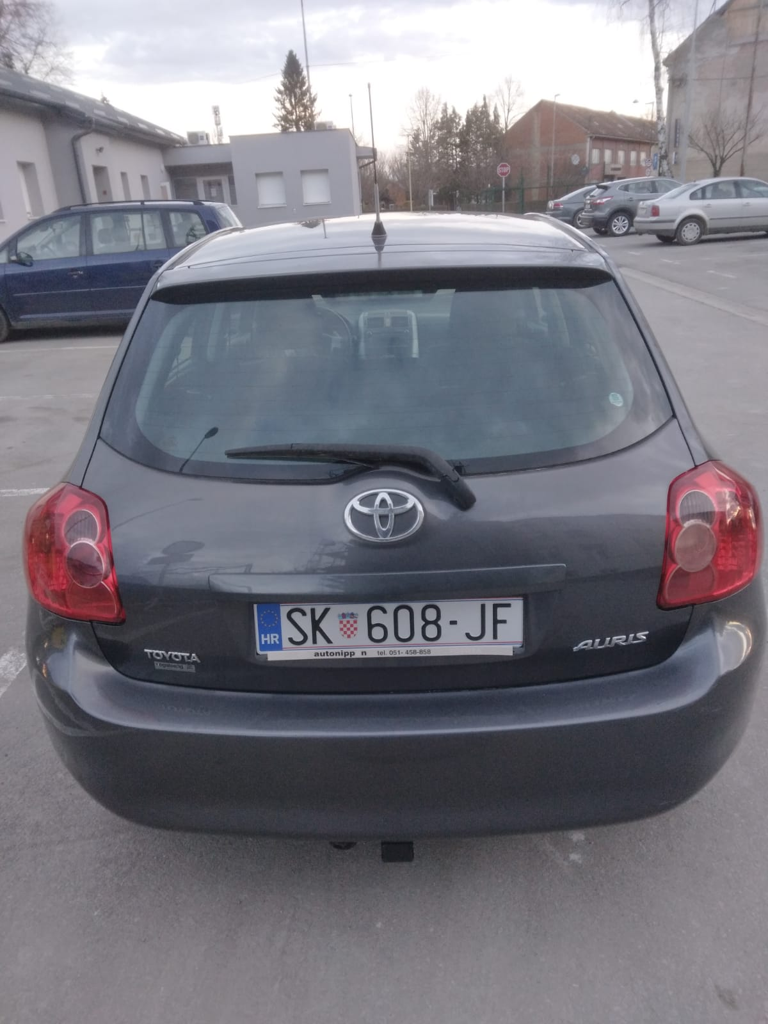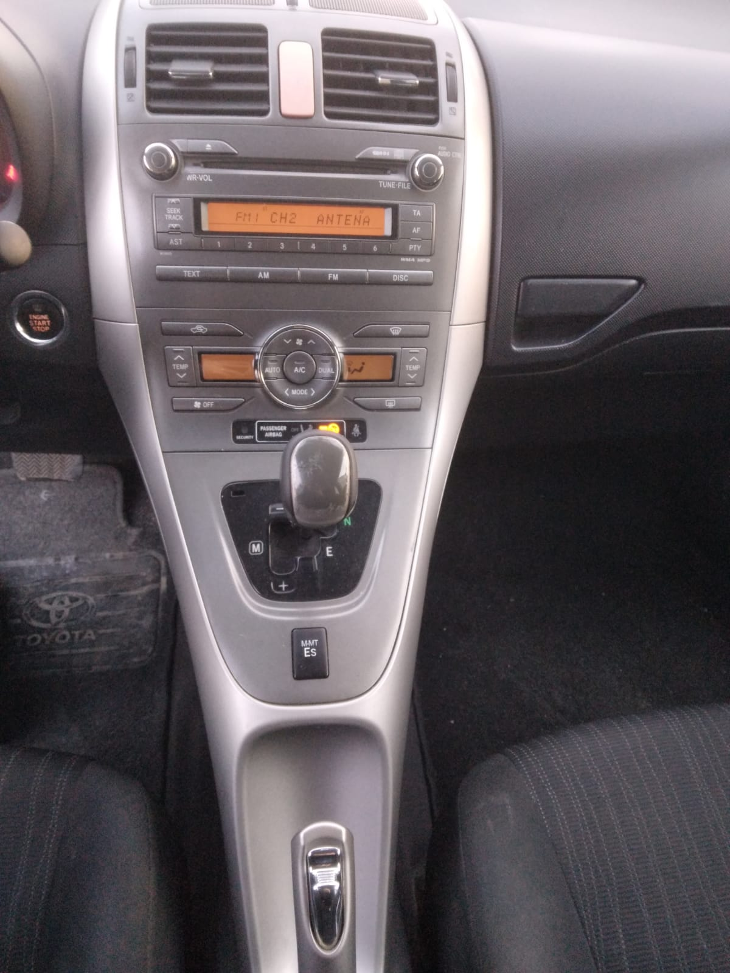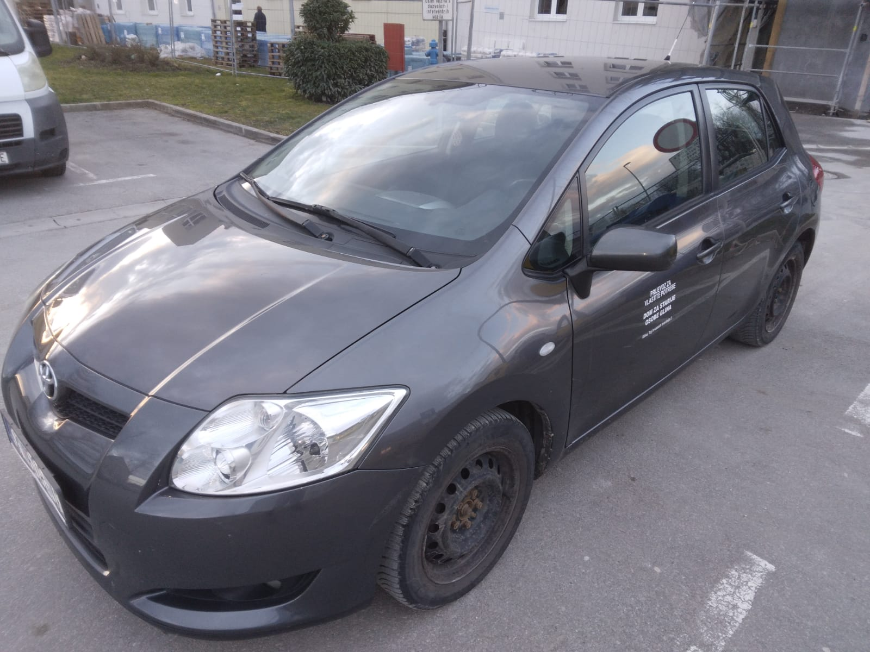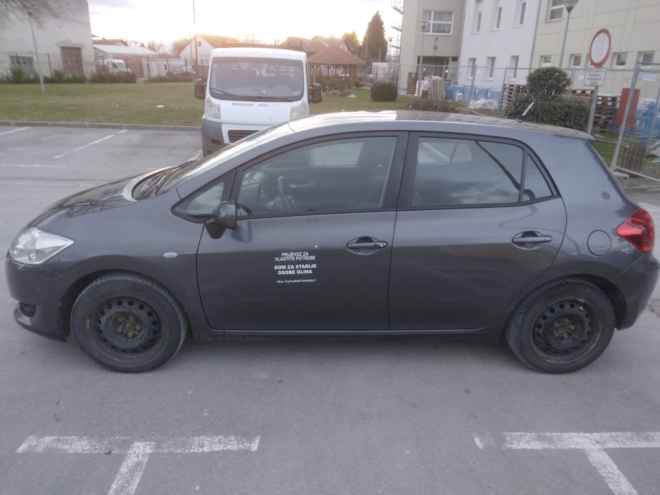

**OBRAZAC PONUDE ZA KUPNJU MOTORNOG VOZILA**

**Prodavatelj**:

*DOM ZA STARIJE OSOBE GLINA*,

*Trg hrvatskih branitelja 2, 44 400 Glina*

OIB: 43519788038

IBAN: HR7623400091110851106

**Predmet kupoprodaje**:

Osobni automobil: Toyota Auris 1.6 benzin

Snaga motora: 91 kW

Broj šasije: SB1KV56E90F001952

Godina proizvodnje: 2007.

Boja: siva s efektom

Prijeđeni kilometri: 320.000 km

Broj vrata: 5

Mjenjač: DSG

Stanje: Ispravan, registriran do 21.10.2023.

**Ponuditelj**:

Ime i prezime (naziv): __________________________________________

Adresa (sjedište): __________________________________________

OIB: __________________________________________

Kontakt telefon: __________________________________________

Cijena ponude: ________________________________(EUR)_____

(brojem)

___________________________________________

(slovima)

IBAN ponuditelja: ___________________________________________

Izjavljujem da ovu ponudu za vozilo dajem uz prihvat uvjeta po načelu „viđeno-kupljeno“, odričem se prava na reklamaciju i raskid ugovora radi nedostataka, te prihvaćam isključenje prodavateljeve odgovornosti za eventualne nedostatke.

Izjavljujem da ću, ako prodavatelj prihvati moju ponudu kao najpovoljniju, u skladu s ovom ponudom i uvjetima iz Javnog poziva za prodaju vozila u vlasništvu Doma za starije osobe Glina, u roku od 5 (pet) dana od donošenja odluke o odabiru sklopiti kupoprodajni ugovor i platiti kupoprodajnu cijenu u roku 5 (pet) dana od sklapanja kupoprodajnog ugovora u korist prodavatelja na IBAN: HR7623400091110851106.

U ______________, _____________2023. godine

Potpis: _______________________